青少年无人机技术等级考试实际操作试卷（一级）
分数：100 题数：3
一、编程题(共2题，共10分)
1. | 编写程序，使无人机飞行画出一个正六边形。  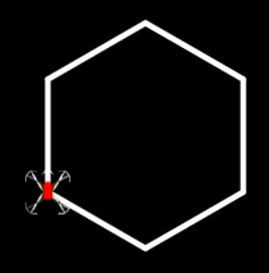
 | 试题编号：20241031-31
 | 试题类型：编程题
 | 标准答案：
 | 试题难度：一般
 | 试题解析：
 | 展示地址：点击浏览
 | 考生答案：（此题已作答）
 | 考生得分：5
 | 是否评分：已评分
 | 评价描述：

2. | 编写程序，使无人机飞行画出一个空心圆并使无人机回到起始位置。  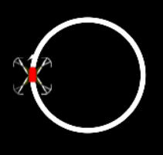
 | 试题编号：20241031-32
 | 试题类型：编程题
 | 标准答案：
 | 试题难度：一般
 | 试题解析：
 | 展示地址：点击浏览
 | 考生答案：（此题已作答）
 | 考生得分：0
 | 是否评分：已评分
 | 评价描述：
二、飞行任务题(共1题，共90分)
题目要求：组装无人机并按要求飞行。
（1）准备工作
根据任务要求，提前将无人机桨叶、护翼、电池拆卸掉，做好准备工作。
（2）任务要求
组装：将桨叶、护翼、电池安装到无人机上。
飞行展示：程序控制无人机起飞后，下降到×××厘米，上升到×××厘米（注意飞行高度不要超过
200cm），在空中完成360度特技翻转，最终降落。
（3）视频要求
录制讲解视频1个。不超过3分钟，MP4格式，请拍摄到考生本人正脸、器材及程序，并按照下列讲解
模板逐一在视频中讲解并演示。
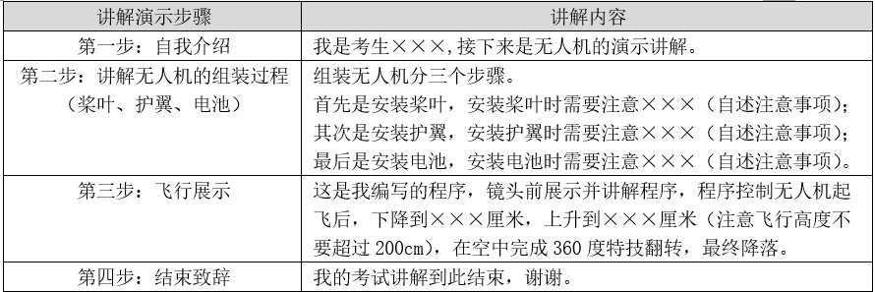
（4）注意事项
采用光流定位的无人机，对飞行环境有一定要求，如纯色地面、地面反光、光线过亮或过暗等，都会影响无人机飞行
的稳定性。
试题编号：20241031-33
试题类型：附件题
标准答案：
试题难度：一般
试题解析：
评分标准：（共90分）
1. 组装（50分）
（1）无人机能正常开机；（15分）
（2）无人机组装无误能起飞；（20分）
（3）无人机飞行过程中护翼无脱落。（15分）
2. 飞行展示（40分）
（1）完成下降飞行动作；（10分）
（2）完成上升飞行动作；（10分）
（3）完成空中360度特技翻转动作；（10分）
（4）完成降落动作。（10分）
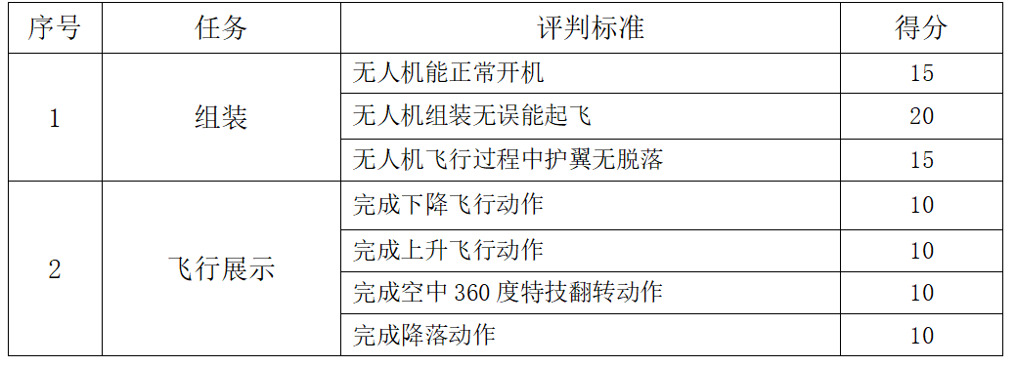
考生答案：
考生得分：85
是否评分：已评分
评价描述：

